Aula 27 - Exercícios
1) Faça um algoritmo que leia o nome de 11 jogadores e guarda os nomes dentro de um vetor de string e mostre os nomes dos jogadores
Resposta Exercício 1:
string[] nome = new string[11];
for (int i = 0; i < 11; i++)
{
Console.WriteLine("Digite o nome do jogador da posição " + i + "°");
nome[i] = Console.ReadLine();
}
for (int i = 0; i < 11; i++)
{
Console.WriteLine("O nome do jogador na posição " + i + "° é: " + nome[i]);
}

Print Execução Exercício 1:
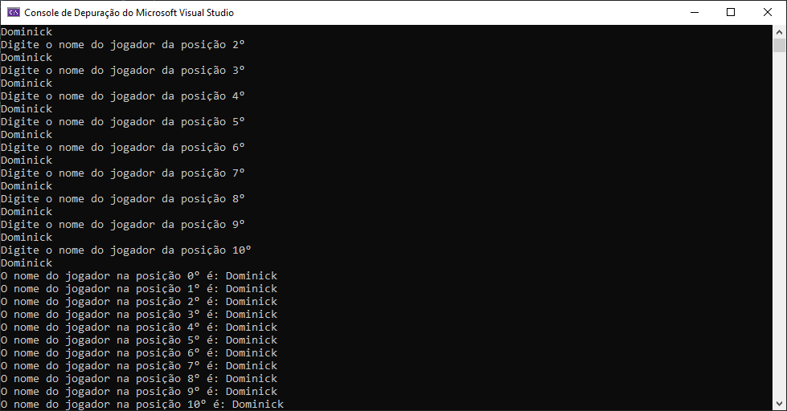

2)Crie um vetor para ler o 15 cores mostre as cores armazenadas no vetor
Resposta Exercício 2:
string[] cor = new string[15];
for (int i = 0; i < 15; i++)
{
Console.WriteLine("Digite nome da cor da posição " + i + "° do vetor: ");
cor[i] = Console.ReadLine();
}
for (int i = 0; i < 15; i++)
{
Console.WriteLine("O nome da cor na posição " + i + "° no vetor é: " + cor[i]);
}

Print Execução Exercício 2:
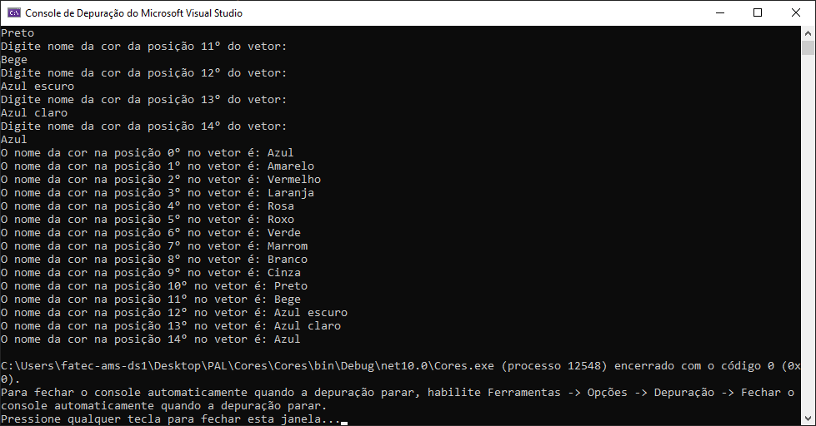

3)Crie três vetores para ler o nome a idade e sexo de 4 pessoas, mostre os dados dos três vetores
Resposta Exercício 3:
string[] nome = new string[4];
for (int i = 0; i < 4; i++)
{
Console.WriteLine("Digite o nome na posição " + i + "° do vetor: ");
nome[i] = Console.ReadLine();
}

int[] idade = new int[4];
for (int i = 0; i < 4; i++)
{
Console.WriteLine("Digite a idade na posição " + i + "° do vetor: ");
idade[i] = int.Parse(Console.ReadLine());
}

string[] sexo = new string[4];
for (int i = 0; i < 4; i++)
{
Console.WriteLine("Digite o sexo na posição " + i + "° do vetor: ");
sexo[i] = Console.ReadLine();
}

for (int i = 0;i < 4;i++)
{
Console.WriteLine("O nome na posição " + i + "° do vetor é: " + nome[i]);
Console.WriteLine("A idade na posição " + i + "° do vetor é: " + idade[i]);
Console.WriteLine("O sexo na posição " + i + "° do vetor é: " + sexo[i]);
}

Print Execução Exercício 3:
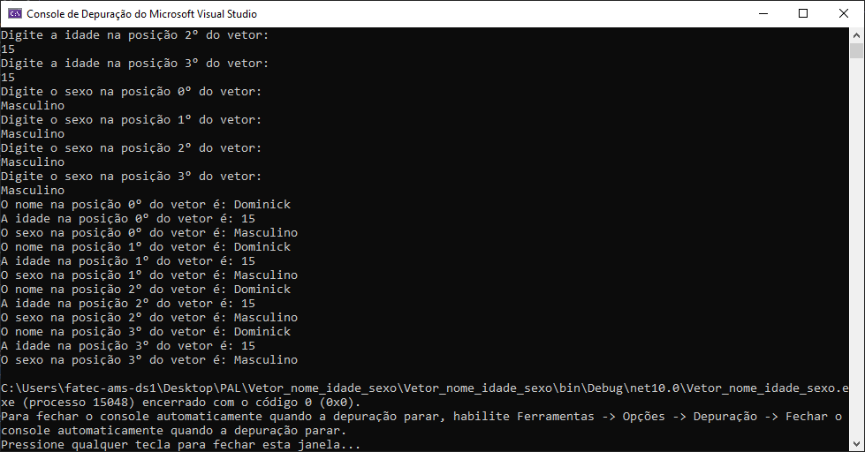

4)Faço um programa que leia 10 valores inteiros e guarde num vetor, e mostre somente os valores que são pares
Resposta Exercício 4:
int[] vetor = new int[10];
double par;
for (int i = 0; i < 10; i++)
{
Console.WriteLine("Digite um número dentro da posição " + i + "° do vetor");
vetor[i] = int.Parse(Console.ReadLine());
par = vetor[i] % 2;
if (par == 0)
{
Console.WriteLine(vetor[i] + " é par");
}
else
{
Console.WriteLine(vetor[i] + " é impar");
}
}

Print Execução Exercício 4:
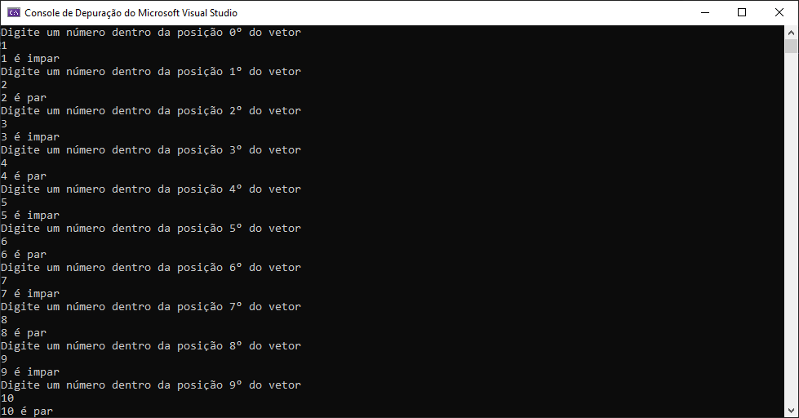

5) Crie dois vetores para ler nome, idade 5 pessoas, mostre os nomes depois e a idade das pessoas maiores que 30 anos.
Resposta Exercício 5:
string[] nome = new string[5];
for (int i = 0; i < 5; i++)
{
Console.WriteLine("Digite o nome na posição " + i + "° do vetor: ");
nome[i] = Console.ReadLine();
}

int[] idade = new int[5];
for (int i = 0; i < 5; i++)
{
Console.WriteLine("Digite a idade na posição " + i + "° do vetor: ");
idade[i] = int.Parse(Console.ReadLine());

if (idade[i] > 30)
{
Console.WriteLine(nome[i] + " da posição " + i + "°, tem mais de 30 anos");
}
else if (idade[i] == 30)
{
Console.WriteLine(nome[i] + " da posição " + i + "°, tem 30 anos");
}
else
{
Console.WriteLine(nome[i] + " da posição " + i + "°, tem menos de 30 anos");
}
}

Print Execução Exercício 5:
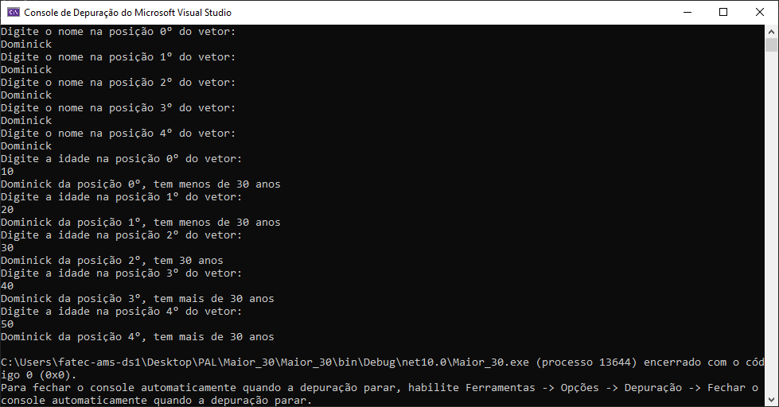

6) Crie três vetores para ler nome funcionário, cargo, idade de 6 funcionários, mostre todos os dados dos funcionários
Resposta Exercício 6:
string[] nome = new string[6];
for (int i = 0; i < 6; i++)
{
Console.WriteLine("Digite o nome na posição " + i + "° do vetor: ");
nome[i] = Console.ReadLine();
}

string[] cargo = new string[6];
for (int i = 0; i < 6; i++)
{
Console.WriteLine("Digite o cargo na posição " + i + "° do vetor: ");
cargo[i] = Console.ReadLine();
}

int[] idade = new int[6];
for (int i = 0; i < 6; i++)
{
Console.WriteLine("Digite a idade na posição " + i + "° do vetor: ");
idade[i] = int.Parse(Console.ReadLine());
}

for (int i = 0;i < 6; i++)
{
Console.WriteLine("O nome na poisição " + i + "° do vetor é: " + nome[i]);
Console.WriteLine("O cargo na poisição " + i + "° do vetor é: " + cargo[i]);
Console.WriteLine("A idade na poisição " + i + "° do vetor é: " + idade[i]);
}

Print Execução Exercício 6:
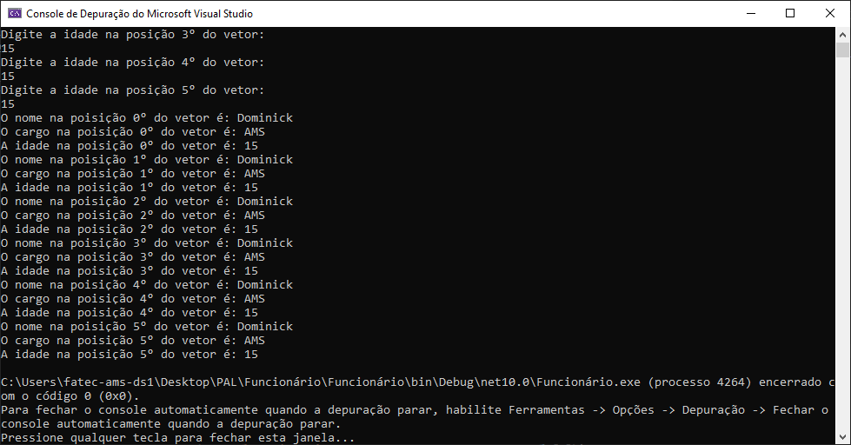

7)Crie um vetor para ler o 7 times de futebol, mostre os nomes dos times que foram armazenados no vetor
Resposta Exercício 7:
string[] nome = new string[7];
for (int i = 0; i < 7; i++)
{
Console.WriteLine("Digite o nome na posição " + i + "° do vetor: ");
nome[i] = Console.ReadLine();

Console.WriteLine("O nome na posição " + i + "° do vetor é: " + nome[i]);
}

Print Execução Exercício 7:
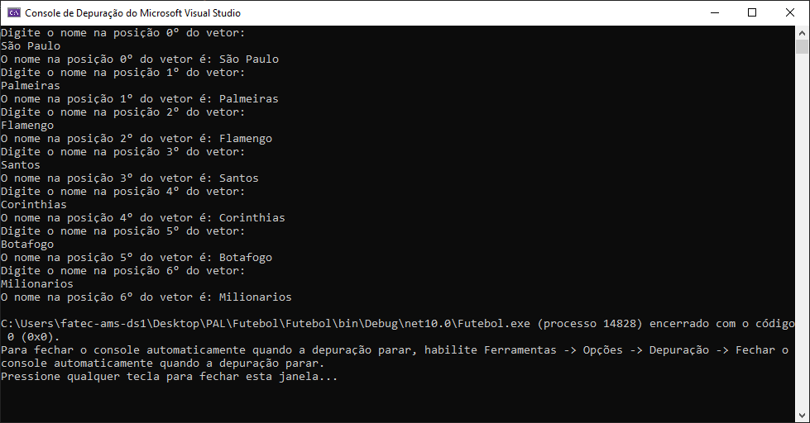

8)Crie dois vetores para ler 5 produtos comprados , leia o nome do produto, preço do produto, mostre os produtos e seus preços

Resposta Exercício 8:
string[] nome = new string[5];
for (int i = 0; i < 5; i++)
{
Console.WriteLine("Digite o nome na posição " + i + "° do vetor: ");
nome[i] = Console.ReadLine();
}

double[] preco = new double[5];
for (int i = 0; i < 5; i++)
{
Console.WriteLine("Digite o preço na posição " + i + "° do vetor: ");
preco[i] = double.Parse(Console.ReadLine());
}

for (int i = 0;i < 5; i++)
{
Console.WriteLine("O preço do(A) " + nome[i] + " é " + preco[i]);
}

Print Execução Exercício 8:
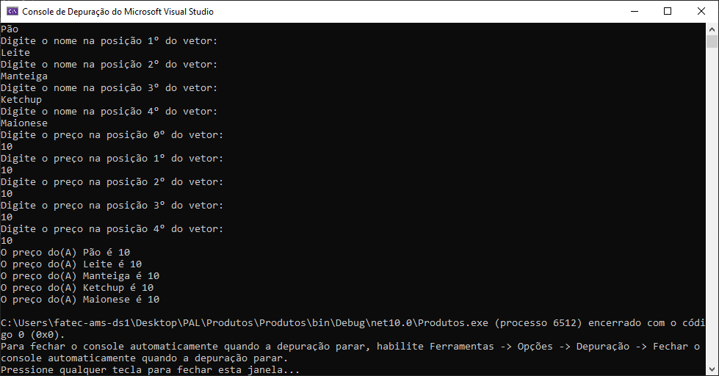

9)Crie um vetor para ler 10 valores , identifique e mostre somente os números ímpares.

Resposta Exercício 9:
int[] num = new int[10];
int resto, quantidade = 0;
for (int i = 0; i < 10; i++)
{
resto = i % 2;
if (resto != 0)
{
Console.WriteLine("O número da posição " + i + " é ímpar");
}
else
{
quantidade++;
}
}

Print Execução Exercício 9:
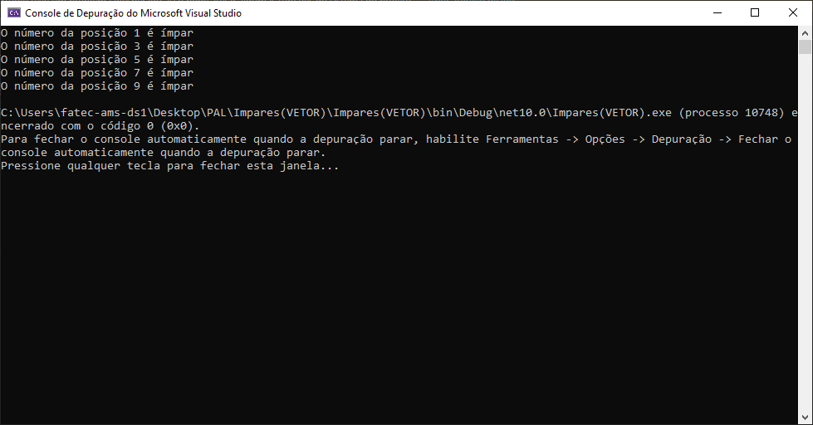

10)Crie 2 vetores para ler 10 elementos químicos , no primeiro vetor leia o nome do elemento químico, no segundo vetor leia a sigla referente ao elemento químico . Exemplo Água = H2O

Resposta Exercício 10:
string[] elemento = new string[10];
for (int i = 0; i < 10; i++)
{
Console.WriteLine("Digite o elemento na posição " + i + "° do vetor: ");
elemento[i] = Console.ReadLine();
}

string[] sigla = new string[10];
for (int i = 0; i < 10; i++)
{
Console.WriteLine("Digite a sigla na posição " + i + "° do vetor: ");
sigla[i] = Console.ReadLine();
}

for (int i = 0; i < 10; i++)
{
Console.WriteLine("A sigla do " + elemento[i] + " do vetor é: " + sigla[i]);
}

Print Execução Exercício 10:
